**Plantas Tóxicas e Sintomas**

A morte pode estar no seu jardim!

# Principais sintomas de intoxicação por plantas em animais

A intoxicação por plantas é frequente em cães filhotes e gatos que, por curiosidade ou devido à coceira causada pelos dentes em erupção, ingerem o bulbo, as folhas e/ ou o caule de plantas que, caso sejam tóxicas, podem levar a diversas alterações no organismo.

O animal pode ter acesso às plantas consideradas tóxicas na rua, terrenos baldios, bosques, áreas agrárias ou até mesmo dentro de casa. Fatores que podem estar diretamente relacionados à ingestão de plantas ou objetos são: mudanças no ambiente, falta de interação entre tutor(a) e animal e tédio.

# ****Quais são as plantas que mais causam intoxicações em pets?****

É comum que as pessoas cultivem plantas em casa, seja por amar plantas ou para dar um toque na decoração do ambiente. Porém, o que muitos donos de gatos e cães esquecem é que essas **plantas podem fazer mal aos seus pets**, podendo, inclusive, **levá-los à morte**.

Confira a lista das plantas mais perigosas para os pets (por ordem de periculosidade!”

## Grupo de plantas consideradas letais inclusive ao toque!!

Evitar qualquer tipo de contato, inclusive físico. Totalmente não recomendado quando se tem animais em casa

**MORTE CERTA!** 

### Lírio e Lírio-da-Paz

Apesar de bonito, todas as partes do lírio são tóxicas. O contato e, principalmente, a ingestão, pode provocar dificuldades para engolir, respirar, comprometimento das funções renais (insuficiência renal) e neurológicas. A planta pode ser potencialmente fatal para gatos.

### Comigo Ninguem Pode Banco de Imagens e Fotos de Stock - iStockComigo-ninguém-pode

Possui **ENORME** quantidade de oxalato de cálcio, uma substância que pode irritar a pele e as mucosas dos pets. A ingestão de uma folha pode provocar edemas, irritação, asfixia e morte, sempre causando dor intensa. **Meia folha é o bastante para matar um humano.**



**MORTE CERTA!** 

### Flor vermelha com folhas verdes Descrição gerada automaticamenteAntúrio

Possui oxalato de cálcio em todas as partes. Vômitos, diarreia, salivação excessiva, inchaço dos lábios, da garganta e edema de glote são sintomas de intoxicação de animais pela planta. O edema pode ocasionar a morte por asfixia, sempre acompanhados de **muita dor**.

### Copo-de-leite

É menos tóxica do que a comigo-ninguém-pode, mas possui a mesma substância e pode causar os mesmos sintomas (edemas, irritação, asfixia e **até morte**). É bem semelhante ao lírio e ao lírio-da-paz, sendo considerada a terceira mais letal de todas as plantas desta lista.

### Flor rosa com folhas verdes Descrição gerada automaticamenteEspirradeira

A *Nerium oleander*, popularmente conhecida como Espirradeira, muito encontrada em jardins, contém substâncias tóxicas em todas as suas partes, podendo causar arritmias, vômitos, diarreia, ataxia, dispneia, paralisia, **coma e morte em humanos e animais domésticos**. Os sintomas de intoxicação pela Espirradeira podem ser observados de 1 a 24 horas após a ingestão.

## Grupo de plantas que causam problemas graves

Necessário evitar acesso dos pets a estas plantas a todo custo ou manter monitoramento **CONSTANTE**!!

**PROIBIR ACESSO**

### AzaléiaAzaleia

A azaleia é uma planta que fascina pela beleza de suas flores e que, por causa disso, pode ser facilmente encontrada dentro de casas e em jardins. No entanto, o seu nível de toxidade varia de moderado a grave, desencadeando os seguintes sintomas em quem a consome: vômitos, salivação intensa, perda de apetite, diarreia, arritmia cardíaca, queda de pressão, convulsões, cegueira, fraqueza, tremores e até mesmo coma.

### Poinsettia Mini - Bico de Papagaio | Pituca FloresProibido - ícones de sinais grátisBico de papagaio

**PROIBIR ACESSO**

Trata-se de uma planta perigosa até mesmo para os humanos. Possui uma seiva leitosa que pode causar lesões cutâneas, inchaço das pálpebras e conjuntivite canina apenas por contato. A ingestão pode provocar náuseas, vômitos, gastroenterite (inflamação que atinge estômago e intestinos) e diarreia.

### Coroa-de-Cristo

Comum em calçadas, possui a mesma substância irritativa do Bico-de-Papagaio, o látex irritante que, seja pela pele ou ingestão, pode causar reações inflamatórias como inchaço, dor e vermelhidão.

### Fumo Bravo solanum granuloso-leprosum | Plantas, Partes da planta, AnimaisFumo Bravo

A ingestão do Fumo bravo pode causar diarreia, inflamação do duodeno (parte inicial do intestino delgado), elevação das enzimas hepáticas, gastrite, náuseas, sintomas neurológicos e vômitos, até mesmo em cães e gatos que a ingerirem.

### Conheça a versatilidade do óleo de mamona | Produção de BiodieselMamona

Possui uma toxina chamada ricina nas folhas e nas sementes. Seu consumo pode provocar a morte de pessoas e de pets. Os sintomas da intoxicação de animais são a sensibilidade abdominal, cólicas, desidratação, sangramento nas fezes e elevação de temperatura

### Cannabis - Notícias e tudo sobre | CNN BrasilCannabis (maconha)

É uma das causas mais comuns de intoxicação de animais. O tetrahidrocanabiol pode afetar o sistema neurológico de cães e gatos. Falta de coordenação, tremores, salivação excessiva, convulsões, problemas respiratórios, depressão e coma estão entre os sintomas.

## Grupo de plantas tóxicas, mas sem alta letalidade

É normal ter em casa e o animal não se interessar em comer. Sempre manter observação direta. Verificar se o animal não demonstra interesse mesmo, para que não comam partes da planta (flores, folhas e raízes)

**MONITORAR**

### Philodendron | Description, Major Species, & Facts | BritannicaPhilodendron (Filodendros)

Toda A família dos Filodendros é ampla e possui uma toxicidade moderada para cães e gatos (e outros animais). Provocam irritação oral, dor, vômitos e dificuldades para engolir. em contato com os olhos, pode levar a lesão na córnea.

### Como plantar espada-de-são-jorge? Entenda aqui | PetzEspada-de-São-Jorge

Muitas pessoas acreditam que essa planta trás prosperidade a casa e, por isso, ela é facilmente encontrada como ornamento. É considerada uma das plantas com menor grau de toxidade, pois a consequência de sua ingestão se resume a salivação intensa, dificuldade de movimentação e respiração.

### Aloe Vera (Babosa)

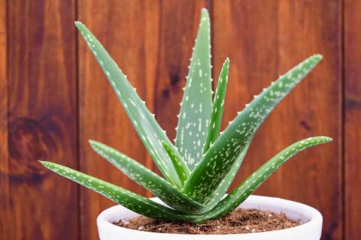 Ao ingerir babosa, o cachorro pode apresentar sinais como vômito, desânimo, diarreia, tremores e ter alteração na cor da urina. O princípio ativo tanto do bico-de-papagaio como da coroa de cristo são o mesmo e causa irritações na boca e no estômago do cachorro, além de vômito e sinais de irritação e coceira na pele.

### Flor rosa com folhas verdes Descrição gerada automaticamenteVioleta

Planta versátil, muito utilizada para fins ornamentais, a violeta produz ácido tânico, salicílico e violinha. Se ingeridas em grande quantidade, podem provocar gastrites, depressão circulatória, problemas respiratórios, diarreia e vômito.

### Avenca

# Avenca - BELEZA DA TERRA - Beleza da TerraApesar de não ser nativa do Brasil, essa planta é geralmente cultivada com base na crença de que ela é capaz de ajudar a espantar o mau-olhado. Mas, consumir essa planta pode ocasionar futuramente em câncer. Os animais podem acabar ingerindo os brotos que acabam caindo no chão e acabam por desenvolverem câncer



**MONITORAR**

### Hibisco

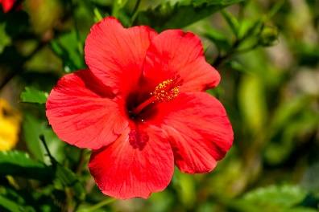O hibisco é muito procurado, pois se acredita que suas propriedades ajudam no emagrecimento e, por isso, são frequentemente utilizados para fazer chás. Mas, suas flores e folhas têm efeito tóxico aos animais e podem ser fatais. As características dos sintomas são, primeiramente, gastrointestinais, incluindo diarreia, vômito, perda de apetite e náusea.

### Como Cuidar de Tulipa: Curiosidades e Dicas Especiais Para SeguirTulipa

Apesar de muito populares, as tulipas também são tóxicas e seu bulbo é prejudicial principalmente para gatos. Alguns dos sintomas comuns após sua ingestão são vômitos, irritação gástrica e diarreia.

# Quais são as alterações que as plantas podem causar nos pets?

No geral, essas plantas possuem substâncias que causam alterações graves na respiração, deambulação e consciência do animal, onde os sinais clínicos estão diretamente ligados ao tipo de substância tóxica presente na planta, a quantidade ingerida e a precocidade do atendimento desse animal.

Plantas utilizadas para a decoração de casas e apartamentos estão entre as principais causas de intoxicação de animais. Seja por tédio ou por curiosidade, é relativamente comum que cães e gatos venham a morder e até engolir hastes e folhas dos vegetais. Especialmente na fase de filhotes.

Os filhotes são muito ativos e as principais vítimas nesse tipo de caso. Além de morderem plantas em maior quantidade, eles costumam ser mais sensíveis em relação às substâncias tóxicas ingeridas.

# Principais sintomas de intoxicação por plantas em pets

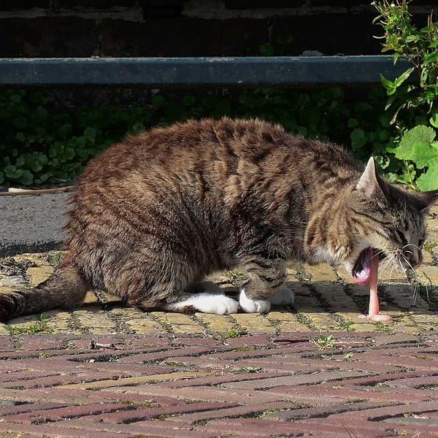Em casos mais leves, a intoxicação de animais pode provocar diarreia e irritação gástrica. Já outras plantas mais perigosas podem deixar sequelas para toda a vida. Costumam ter efeito direto sobre o Sistema Nervoso Central do pet, provocar alterações cardíacas (arritmias), paradas respiratórias, lesões graves nos rins (levando à insuficiência renal) e serem fatais.

De forma geral, os principais sintomas de intoxicação de animais por plantas envolvem:

* Apatia;
* Diarreia;
* Vômito;
* Tremores;
* Falta de coordenação;
* Salivação excessiva.

# O que fazer quando o pet come uma planta venenosa?

Os efeitos da intoxicação de animais por plantas podem levar horas para aparecer e de maneira bastante grave. Caso você desconfie que o seu cão ou gato mordeu ou engoliu uma planta, leve-o imediatamente ao médico veterinário clínico. É muito importante que o tutor leve também a planta que o pet mastigou junto. Assim, o médico veterinário poderá fazer o diagnóstico com mais rapidez e precisão.

**Mantenha sempre estas plantas longe do contato com os pets!**

**DICA MÉDICA DE EMERGÊNCIA: Mantenha sempre uma quantidade de CARVÃO ATIVADO de emergência em casa. Ele pode fazer a diferença entre a vida e a morte de seu animal!**

**LEMBRE-SE!**

**A VIDA DE SEU ANIMAL É MUITO MAIS IMPORTANTE DO QUE MANTER UM JARDIM “BONITO”.**

**OPTE SEMPRE POR OUTRAS PLANTAS E FLORES QUE SÃO TÃO (OU MAIS) BONITAS DO QUE ESTAS!**

**NÃO VACILE!!**

